A Juventus Football Club, também conhecida por Juventus de Turin, teve sua fundação na data de 1º de novembro de 1897. A Juve mantém-se até hoje como o clube mais vitorioso da Itália e um dos mais sucedidos do mundo.
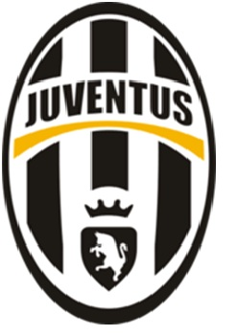
História da Juventus
A Juventus conquistou todos os títulos já disputados e foi a primeira equipe a conquistar todos os campeonatos europeus, UEFA Champions League, UEFA Europa League e European Super Cup. Hoje em dia somente duas equipes possuem o mesmo feito na Europa, sendo elas o Ajax, da Holanda, e O Bayern München, da Alemanha.
A Juve possui em sua história a maior conquista de títulos do Campeonato Italiano, com 27 delas, e mais 9 Copas da Itália. Já no âmbito internacional a equipe possui 2 UEFA Champions League, 3 UEFA Europa League, 2 títulos da European Super Cup e mais 2 da Intercontinental Cup.

A História da Juve
A Juventus teve sua criação por um grupo de estudantes da cidade de Turim. Primeiramente a Juventus tinha como suas cores padrão o rosa e preto incorporado com um laço. Em 1903 modificou suas cores para o atual branco e preto, conquistando seu primeiro título em 1905. Durante o ano de 1906, o atual presidente do clube resolveu abandonar a equipe e então criar outro clube de futebol, este hoje, conhecido como Torino.
Nesse período a equipe da Juventus quase deixou de existir, pois um empresário suíço queria investir no clube, mudar o seu nome para Jugen Fussyerein e consequentemente transferir a equipe para outro país.
O clube italiano teve diversos jogadores de renome em sua história, e estes vieram a tornar o que a equipe é hoje em dia. Alguns desses, bem conhecidos por quem já acompanha futebol, entre eles, Dino Zoff durante a década de 70, Paolo Rossi e Michel Platini, durante a década de 80, Roberto Baggio e Zinedine Zidane, durante os anos 90, Fillipo Inzaghi, Fabio Canavarro e Zlatan Ibrahimovic, nos anos 2000. E para completar, um dos maiores artilheiros que a equipe da Juve já teve, Alessandro Del-Piero, que está na equipe desde 1993.

Stadio Olimpico di Torino
Em 1933, durante a época do fascismo, o estádio começou a ser construído, e foi inaugurado na Copa de 1934. Na inauguração, ele era chamado de Stadio Mussolini, obviamente em razão do ditador da época se chamar Benito Mussolini. O estádio sofreu outra mudança em seu nome após a Segunda Guerra e começou a ser chamado de Stadio Comunale.
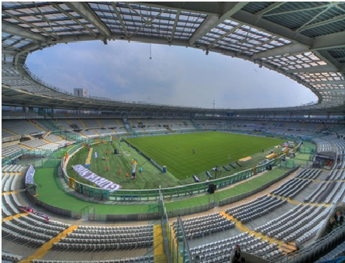
Estádio da Juventus
O Estádio Delle Alpi, inaugurado em 1990, passou a ser utilizado pela equipe da Juventus a partir desse período, deixando assim o Stadio Comunale de lado. Com o passar do tempo e a pouca utilização do estádio esse sofreu com o tempo e o abandono, sendo assim parte dele foi demolido para utilização nos Jogos Olímpicos de Inverno de 2006.
O Stadio Comunale sofreu uma reconstrução para as datas atuais, e hoje em dia, chamado de Stadio Olimpico di Torino, é utilizado e conhecido como o estádio do Torino FC. Já a equipe da Juve utiliza o estádio chamado Juventus Stadium, que é uma reconstrução do estádio Delle Alpi, onde a equipe já joga desde 2008.

